Чек-лист
«Список художественной литературы для развития духовно-нравственных представлений у детей подросткового возраста»
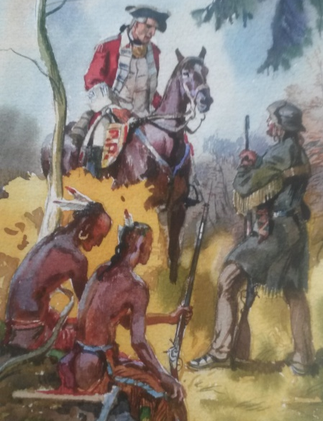
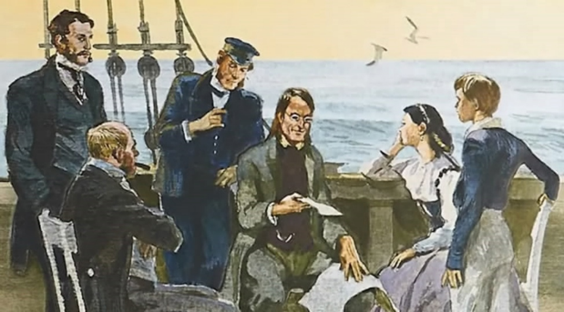
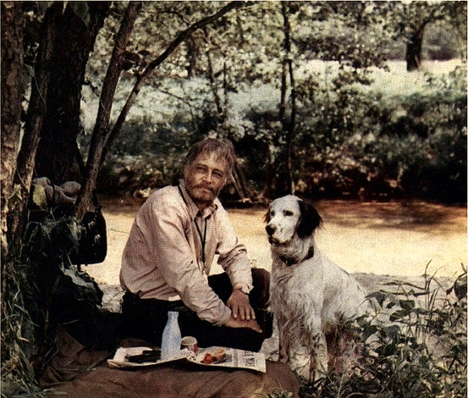
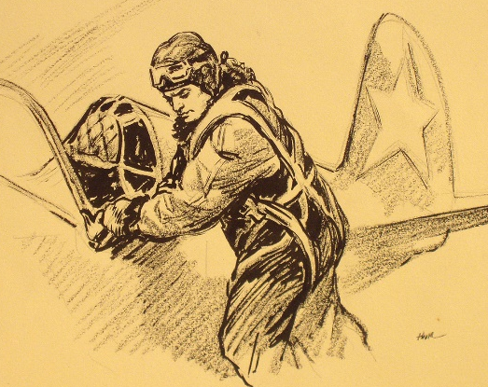
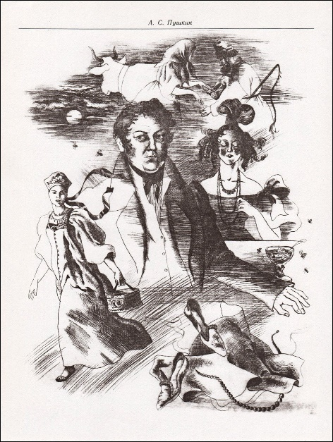
Приключения
-------------------
Даниель Дефо — «Робинзон Крузо».
Марк Твен — «Приключения Тома Сойера».
Марк Твен — «Приключения Гекльберри Финна».
Марк Твен — «Принц и нищий».
Роберт Льюис Стивенсон — «Остров сокровищ».
Жюль Верн — «Таинственный остров».
Жюль Верн — «Дети капитана Гранта».
Жюль Верн — «Пятнадцатилетний капитан».
Жюль Верн — «Двадцать тысяч лье под водой».
Жюль Верн — «Вокруг света за восемьдесят дней».
Жюль Верн — «Пять недель на воздушном шаре».
Джек Лондон — «Морской волк».
Джек Лондон — «Белое безмолвие».
Джек Лондон — «Джерри — островитянин».
Джек Лондон — «Майкл — брат Джерри».
Александр Дюма — «Три мушкетёра».
Александр Дюма — «Граф Монте-Кристо».
Анатолий Рыбаков – «Кортик. Бронзовая птица».
Рафаэль Сабатини — «Одиссея Капитана Блада».
Томас Майн Рид — «Всадник без головы».
Томас Майн Рид — «Морской волчонок».
Томас Майн Рид — «Затерянные в океане».
Томас Майн Рид — «Оцеола - вождь семинолов».
Джеймс Фенимор Купер — «Последний из Могикан».
Джеймс Фенимор Купер — «Зверобой, или Первая тропа войны«.
Владимир Арсеньев — «Дерсу Узала».
Василий Клёпов – «Тайна золотой долины. Четверо из России».
Аркадий Фидлер — «Белый Ягуар - вождь араваков» (трилогия).
Генри Райдер Хаггард — «Дочь Монтесумы».
Фантастика
--------------------
Алексей Толстой — «Гиперболоид инженера Гарина».
Аркадий и Борис Стругацкие — «Обитаемый остров».
Александр Беляев — «Человек-амфибия».
Герберт Уэллс — «Война миров».
Герберт Уэллс — «Машина времени».
Владислав Крапивин — «Ковёр-самолёт».
Фрэнсис Корсак — «Робинзоны космоса».
Айзек Азимов. — «Три закона роботехники».
Рэй Брэдбери — «451 градус по Фаренгейту».
Роберт Шекли — «Рассказы».
Роберт Хайнлайн — «Дверь в лето».
Сергей Лукьяненко — «Рыцари сорока островов».
Книги о природе и животных
--------------------------------------
Джек Лондон — «Белый Клык».
Джек Лондон — «Зов предков».
Джеймс Оливер Кервуд – «Бродяги Севера».
Джеральд Даррелл — «Моя семья и другие звери». (И другие книги этого замечательного автора).
Эрнест Сетон-Томпсон — «Рассказы о животных».
Гавриил Троепольский — «Белый Бим Черное ухо».
Исторические романы и повести, научно-популярная литература
-----------------------------------------------------------
Жозеф Анри Рони-старший — «Борьба за огонь. Пещерный лев. Вамирех».
Сергей Писарев — «Повесть о Манко Смелом».
Эрнест Д’Эрвильи — «Приключения доисторического мальчика».
Рафаэлло Джованьоли — «Спартак».
Морис Дрюон — «Проклятые короли».
Вальтер Скотт — «Квентин Дорвард».
Василий Ян — «Чингисхан».
Василий Ян — «Батый».
Василий Ян — «К последнему морю».
Болеслав Прус — «Фараон».
Николай Гоголь — «Тарас Бульба».
Александр Пушкин – «Капитанская дочка».
Софья Радзиевская – «Остров мужества. Болотные робинзоны».
Плутарх — «Сравнительные жизнеописания» (для более продвинутых подростков).
Вадентин Янин – «Я послал тебе бересту». (О берестяных грамотах средневековой Руси)
Книги и рассказы о любви
-----------------------------------
Александр Пушкин — «Барышня-крестьянка».
Александр Грин — «Алые паруса».
Александр Куприн — «Олеся».
Вениамин Каверин — «Два капитана».
Галина Щербакова — «Вам и не снилось».
Эрнест Хемингуэй — «Прощай, оружие!»
Эрих Мария Ремарк — «Три товарища».
Джек Лондон — «Лунная долина».
Стендаль — «Красное и чёрное».
Джек Лондон — «Мужество женщины».
Детективы
---------------------
Артур Конан Дойль — «Записки о Шерлоке Холмсе».
Гилберт Кит Честертон — «Рассказы об отце Брауне».
Дик Фрэнсис — «Фаворит».
Книги о войне
-------------------------
Борис Полевой — «Повесть о настоящем человеке».
Александр Фадеев — «Молодая гвардия».
Лев Кассиль — «Улица младшего сына».
Эммануил Казакевич — «Звезда».
Владимир Богомолов — «Момент истины (В августе 44-го) ».
Юрий Бондарев — «Горячий снег».
Валентин Пикуль — «Реквием каравану PQ-17».
Сергей Смирнов — «Брестская крепость».
Михаил Шолохов — «Судьба человека».
Вадим Кожевников — «Щит и меч».
Борис Васильев — «А зори здесь тихие».
Борис Васильев — «В списках не значился».
Владимир Карпова — «Взять живым!»
Пётр Вершигора — «Люди с чистой совестью».
Георгий Бурцев — «Конец осиного гнезда».
Виктор Смирнов — «Тревожный месяц вересень»(великолепная книга о борьбе с бандеровцами).
Книги о драмах реальной жизни
--------------------------------------------
Александр Пушкин — «Повести Белкина».
Гектор Мало — «Без семьи».
Гектор Мало — «Приключения Робера Кольбри».
Фрэнсис Ходгсон Бёрнет — «Маленький лорд Фаунтлерой».
Джеймс Гринрвуд — «Маленький оборвыш».
Уильям Голдинг — «Повелитель мух».
Этель Лилиан Войнич — «Овод».
Чарльз Диккенс — «Большие надежды»
Джек Лондон — «Мартин Иден».
Джек Лондон — «Северные рассказы».
Джек Лондон — «Время не ждёт».
Антон Макаренко — «Педагогическая поэма».
Джером Д. Сэлинджер — «Над пропастью во ржи».
Владислав Крапивин — «Оруженосец Кашка».
Владислав Крапивин — «Мальчик со шпагой».
Николай Внуков — «Один».
Фёдор Достоевский — «Преступление и наказание».
Фёдор Достоевский — «Униженные и оскорблённые».
Григорий Белых, Леонид Пантелеев — «Республика ШКИД».
Николай Островский — «Как закалялась сталь».
Юмористические произведения
-----------------------------------------
Джером К. Джером — «Трое в лодке, не считая собаки».
О.Генри — «Рассказы».
Илья Ильф, Евгений Петров — «Двенадцать стульев. Золотой телёнок».
Михаил Зощенко — «Рассказы».
Философские сказки, поучительные рассказы, рассказы о философах
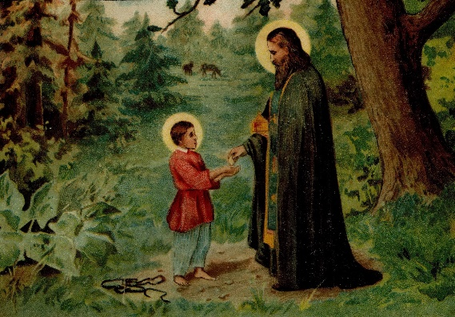
Антуан де Сент-Экзюпери — «Маленький принц».
Фазиль Искандер — «Кролики и удавы».
Лев Толстой — «Много ли человеку земли нужно».
Пауло Коэльо — «Алхимик».
Диоген Лаэртский — «О жизни, учениях и изречениях знаменитых философов».
Православная литература, рассказы о святых
----------------------------------------------------
«Православные притчи».
о. Александр Торик. — «Димон. Сказка для детей от 14 до 104 лет».
Борис Зайцев — «Преподобный Сергий Радонежский».
Иван Шмелёв — «Лето Господне».
Мифология
-------------------
«Мифы и легенды Древней Греции».

